第一章 物质及其变化 · 知识体系与概念关联图
配套 5 课时教案使用。本章不是孤立知识点的堆砌，而是围绕”两个分类视角”展开的一个体系。本图给出系统骨架、概念关联网络、各课时站位与后续接口，供板书”体系关联站位图”衔接，也便于学生建立结构化认知。

一、本章知识系统的”三层视角 + 两轴”
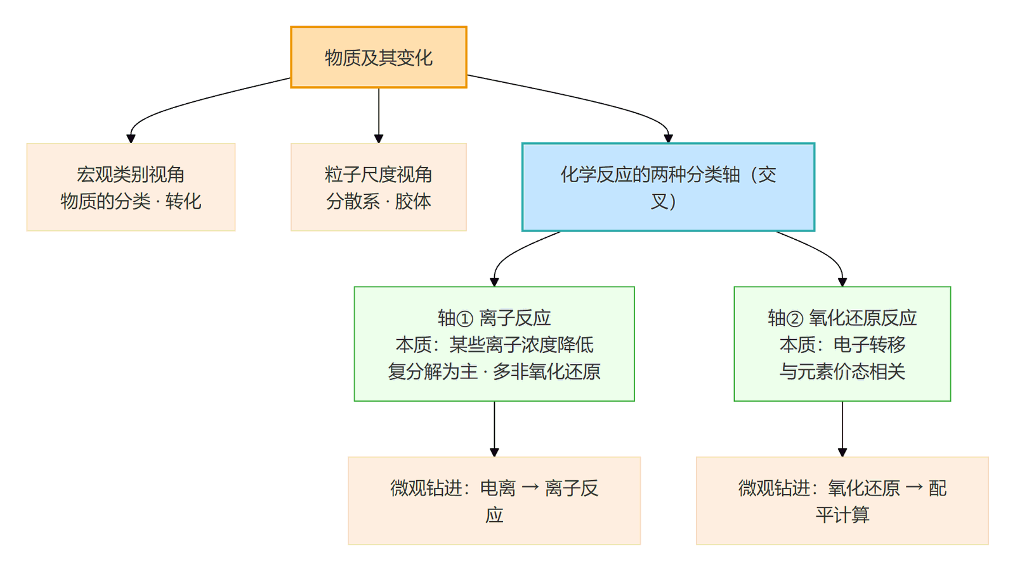
- 三层视角：① 看得见的”是什么/怎么变”——物质分类与转化；② 粒子尺度的”介稳多相体系”——分散系·胶体（1–100 nm）；③ 看不见的微观机制——电离钻进离子、氧化还原钻进电子。
- 两轴交叉：同一反应可同时按”是否有离子参加”“是否有电子转移”两个标准分类，二者交叉成集合关系（见第二节）。

二、化学反应的”双轴分类”骨架（本章灵魂）
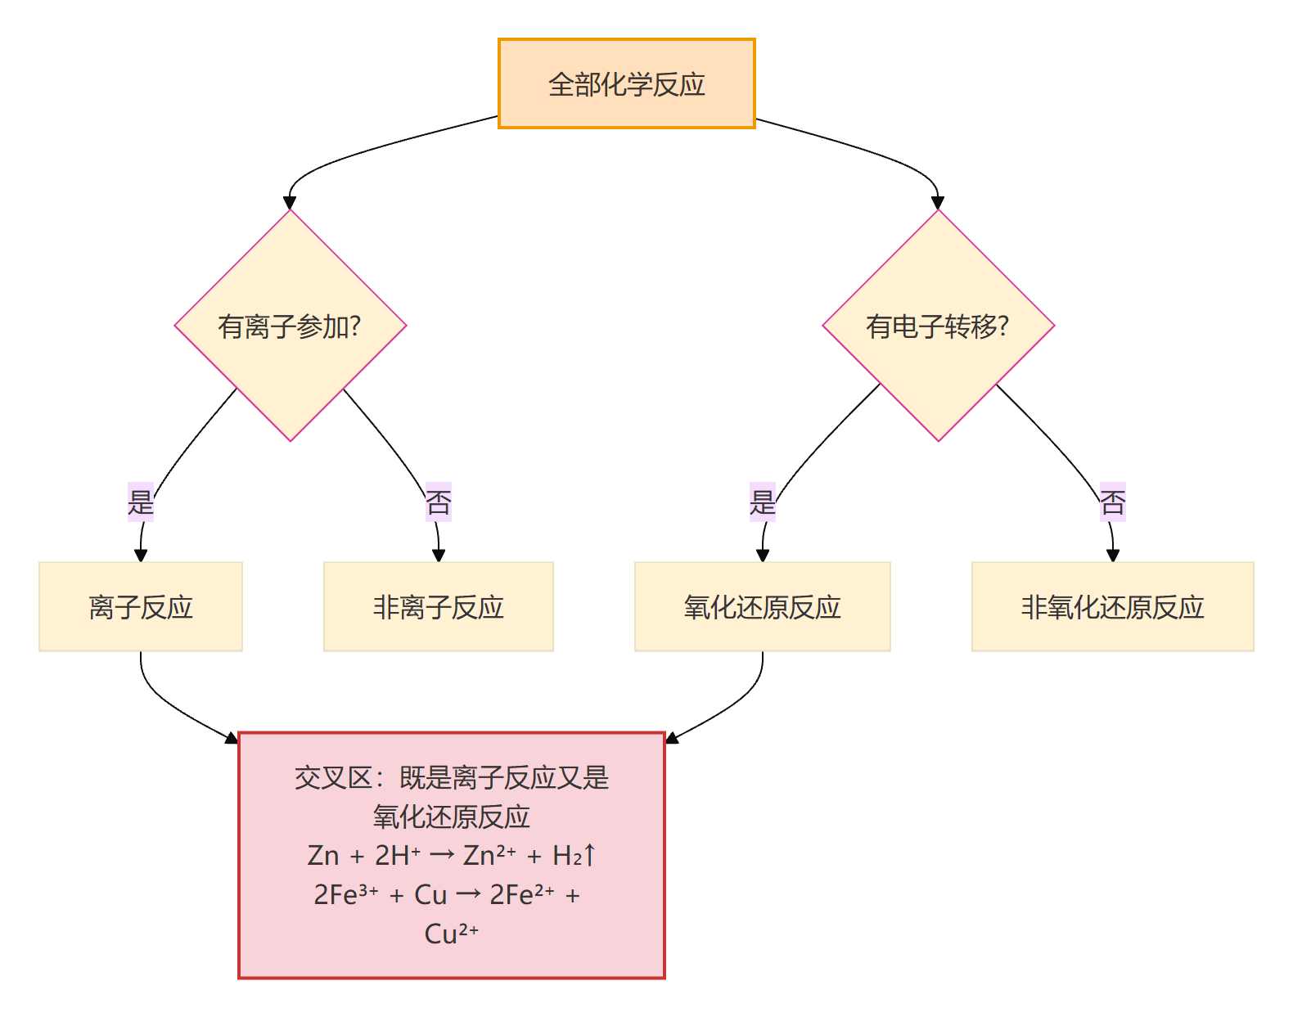
集合关系（维恩）要点 - 复分解反应 ⊂ 非氧化还原反应（靠沉淀/气体/弱电解质驱动，无价态变化）。 - 置换反应 ⊂ 氧化还原反应（有单质参与且生成，必有价态变化）。 - 交集（既是离子反应又是氧化还原）：如活泼金属与酸、Fe³⁺ 刻蚀 Cu。 - 离子反应但非氧化还原：如 Ba²⁺+SO₄²⁻→BaSO₄↓、H⁺+OH⁻→H₂O。 - 氧化还原但非离子反应：如 2H₂+O₂→2H₂O、3CO+Fe₂O₃→2Fe+3CO₂（固/气反应，无自由离子）。 - 四基本反应类型与氧化还原：置换必是、复分解必非、化合/分解不一定。

三、概念关联网络（点对点）
关联 | 关系说明
分类 ⇄ 转化 | 类别决定通性，转化在类别间进行（八圈网络：单质⇄氧化物⇄酸/碱⇄盐）
分类 ⇄ 胶体 | 胶体是混合物中的一类分散系，按”粒子直径”划分（与树状分类互补的”尺度”坐标）
分类 ⇄ 氧化还原 | “类别×价态”二维图：同价态横向变类别=非 redox；纵向变价态=redox（打通分类与氧化还原）
电离 → 离子反应 | 电离产生自由离子，是离子反应的前提（无电离则无离子可反应）
离子反应 ⇄ 氧化还原 | 两轴交叉（见第二节维恩）
氧化还原 → 配平 | 电子守恒是配平之纲；配平是氧化还原的”定量工具”

四、各课时在体系中的站位（速查）
课时 | 焦点系统 | 上游 | 下游
1.1 物质的分类及转化 | 宏观类别视角 + 转化 | — | 胶体/电离/氧化还原的分类前提
1.2 分散系与胶体 | 粒子尺度视角 | 分类（混合物） | 提供”尺度”坐标，衔接后续分散系与界面
1.3 电解质的电离与离子反应 | 离子视角·轴① | 分类 / 电离 | 与轴②交叉
1.4 氧化还原反应：概念与规律 | 电子视角·轴② | 分类（价态） | 配平与计算
1.5 氧化还原反应方程式的配平与计算 | 轴②定量工具 | 1.4 概念规律 | 后续电化学 / 滴定 / 关系式计算

五、与后续知识系统的接口
- 离子反应 → 选择性必修1《化学反应原理》水溶液中的离子反应与平衡（电离平衡、水解平衡、沉淀溶解平衡）。
- 氧化还原反应 → 选择性必修1 电化学（原电池、电解池）；《有机化学基础》反应机理分析（加氧/脱氢即氧化）。
- 分类法 / 反应类型 → 必修二及选择性必修的元素化合物学习方法论（“类别通性 + 价态变化”双轴预判）。
- 胶体 / 分散系 → 选择性必修2《物质结构与性质》界面与介稳；选择性必修1 分散系行为。
- 电子守恒 → 后续氧化还原滴定、电化学计算的核心等量关系。
教学建议：以本图作为全章导入的”总图”，每课时板书右下角的”体系关联站位图”只高亮本课节点，五课连成一张网，避免知识点碎片化；章末用本图做结构化复盘。

